Контроль усвоения учебного материала.
Баскетбол.

1. Впервые сборная мужская команда СССР заняла 1-е место на Олимпийских играх в …
а) 1964 г. на XVIII Олимпийских играх;
б) 1968 г. на XIX Олимпийских играх;
в) 1972 г. на XX Олимпийских играх.
2. Сколько игроков-баскетболистов могут одновременно находиться на баскетбольной площадке во время соревнований?
а) 5 человек.
б) 10 человек.
в) 12 человек.
3. В игре баскетболист часто перемещается боком приставными шагами. Эти шаги выполняются …
а) подпрыгиванием;
б) как бы скольжением;
в) переступанием.
4. Перед выполнением приемов баскетболист принимает стойку баскетболиста. Какое положение является ошибкой в данной стойке?
а) Ступни расставлены на ширину плеч.
б) Одна нога выставлена вперед.
в) Ноги выпрямлены в коленях.
г) Масса тела равномерно распределена на обеих ногах.
5. Нельзя делать передачу партнеру, если он …
а) находится позади вас;
б) находится далеко от вас;
в) не смотрит на вас;
г) «оторвался» от соперника.
6. Что является ошибкой при ловле баскетбольного мяча?
а) Ловля мяча с амортизацией сгибанием рук.
б) Ловля на прямые руки.
в) Ловля мяча на уровне груди.
г) Сближение кистей рук и расстановка пальцев.
7. При ведении мяча наиболее частой ошибкой является …
а) «шлепанье» по мячу расслабленной рукой;
б) ведение мяча толчком руки;
в) мягкая встреча мяча с рукой.
8. Остановку баскетболист применяет для внезапного прекращения движения. Какое из положений правильно при выполнении остановки?
а) Остановка выполнена на согнутые ноги.
б) Перенесен центр массы тела на выставленную вперед ногу.
в) Остановка выполнена на прямые ноги.
г) Стопы поставлены на одну фронтальную линию.
9. Нельзя вырывать мяч у соперника …
а) захватом мяча двумя руками;
б) захватом мяча одной рукой;
в) ударом кулака;
г) направлением рывка снизу-вверх.
10. На рис. 7 показан способ передачи мяча …
а) двумя руками от живота;
б) двумя руками от груди;
в) двумя руками от головы.
11. При броске мяча одной рукой от плеча с места ошибкой является …
а) разгибание ног в коленных суставах;
б) вынос рук с мячом по средней линии лица;
в) вынос руки с мячом сбоку от лица;
г) заключительное движение кистью.
12. Бросок мяча одной рукой от плеча в движении считается одним из основных и самым простым в баскетболе. Что является ошибкой в сочетании приемов «ведение – два шага – бросок»?
а) Выполнение широких шагов.
б) Ловля мяча в опорном положении.
в) Выпрыгивание вверх при броске мяча.
г) Бросок мяча правой рукой при отталкивании левой ногой.
13. Выполняя ведение мяча и сближаясь с соперником, игрок защищает мяч …
а) отталкивая соперника рукой;
б) поворачиваясь к сопернику спиной;
в) небольшим наклоном и поворотом туловища от соперника.
14. При выходе к кольцу сбоку наиболее результативным оказывается бросок:
а) с отскоком мяча от щита;
б) «чистый» бросок мяча в кольцо.
15. Какие действия при обводке соперника наиболее правильны?
а) Чередование ведения мяча правой и левой рукой.
б) Ведение мяча дальней по отношению к сопернику рукой.
в) Ведение мяча ближней по отношению к сопернику рукой.
16. При выполнении «чистого» броска в кольцо (без отскока от щита) баскетболист фиксирует свой взгляд …
а) на ближнем крае кольца;
б) на дальнем крае кольца;
в) на малом квадрате на щите.
17. Допускается ли команда до соревнований, если в ее составе менее 5 человек?
а) Допускается.
б) Не допускается.
в) Допускается с согласия соперников.
18. Команда получает 3 очка при попадании мяча в кольцо, если мяч брошен …
а) с линии штрафного броска;
б) из-под щита;
в) из-за линии трехочковой зоны.
19. На каком расстоянии от игрока, вбрасывающего мяч, должны находиться другие игроки?
а) Не менее 1 м.
б) Не менее 1,5 м.
в) Не менее 2 м.
20. При выполнении штрафного броска каждое попадание засчитывается …
а) за одно очко;
б) за два очка;
в) за три очка.
21. Игрок, остановившийся после ведения мяча, не имеет права …
а) выполнить передачу мяча партнеру;
б) выполнить бросок мяча в кольцо;
в) возобновить ведение мяча.
22. При потере мяча все игроки переходят к защитным действиям. Защитник должен занять позицию …
а) между нападающим и корзиной, которую он защищает;
б) сбоку от нападающего;
в) под своим щитом в готовности поймать отскочивший от щита мяч.
23. Перехват мяча – это активный прием защиты. Успех в перехвате мяча в основном зависит от …
а) расстояния между игроками;
б) своевременности и быстроты перехвата мяча;
в) скорости передачи мяча между партнерами.
24. Неправильный прием мяча часто приводит к повреждению пальцев. Каковы правильные действия травмированного игрока?
а) Продолжить занятие до конца.
б) Согреть поврежденное место и наложить тугую повязку.
в) Охладить поврежденное место и наложить тугую повязку.
25. Играя в зоне нападения, нельзя выполнить передачу …
а) в сторону кольца соперника;
б) в свою зону защиты;
в) игроку в зоне штрафного броска.
26. Выберите вариант, который обозначает жест судьи – «перерыв в игре (рис. 8).
а) 1;
б) 2;
в) 3.
27. Основными техническими приемами в баскетболе являются четыре приема: передача, ловля, ведение мяча … Какой четвертый прием не назван?
а) Прыжок.
б) Пробежка.
в) Бросок мяча.
г) Заслон.
д) Комбинация.
28. Игра начинается вбрасыванием судьей мяча в центре круга. Разыгрывающим игрокам нельзя …
а) отбивать мяч одной рукой;
б) отбивать мяч двумя руками;
в) ловить мяч обеими руками.
29. За грубое нарушение правил, за неспортивное поведение игрок получает фол. За какое количество полученных им фолов игрок выбывает и игры?
а) Три.
б) Пять.
в) Семь.
30. За нарушения правил баскетбола, такие, как: «ведение двумя руками», «двойное ведение», «прыжок с мячом», «пробежка», «3 секунды», «5 секунд», «зона», судья назначает (дает) …
а) штрафной бросок в кольцо;
б) предупреждение;
в) вбрасывание из-за боковой линии.

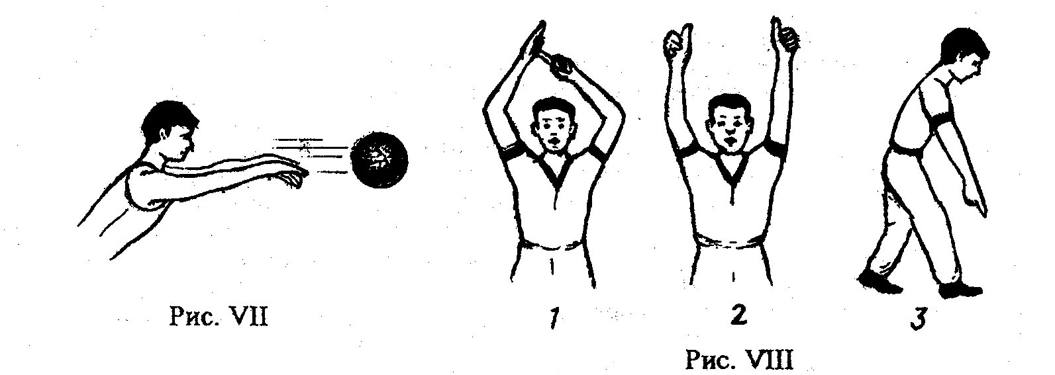

Правильные ответы:

Номер вопроса | Вариант ответа | Номер вопроса | Вариант ответа | Номер вопроса | Вариант ответа
1. | а | 11. | в | 21. | в
2. | б | 12. | б | 22. | а
3. | б | 13. | в | 23. | б
4. | в | 14. | а | 24. | в
5. | в | 15. | б | 25. | б
6. | б | 16. | а | 26. | а
7. | а | 17. | б | 27. | в
8. | а | 18. | в | 28. | в
9. | в | 19. | а | 29. | б
10. | б | 20. | а | 30. | в

